

第一六五期

新平彝族傣族自治县教育局编 二O一七年五月三十一日

县环境保护局领导到建兴马鹿小学开展
“六一”慰问活动
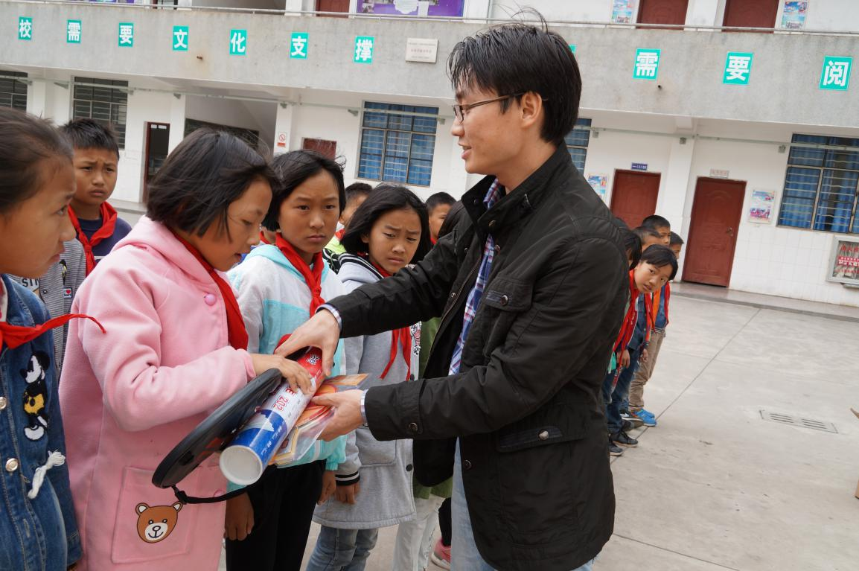
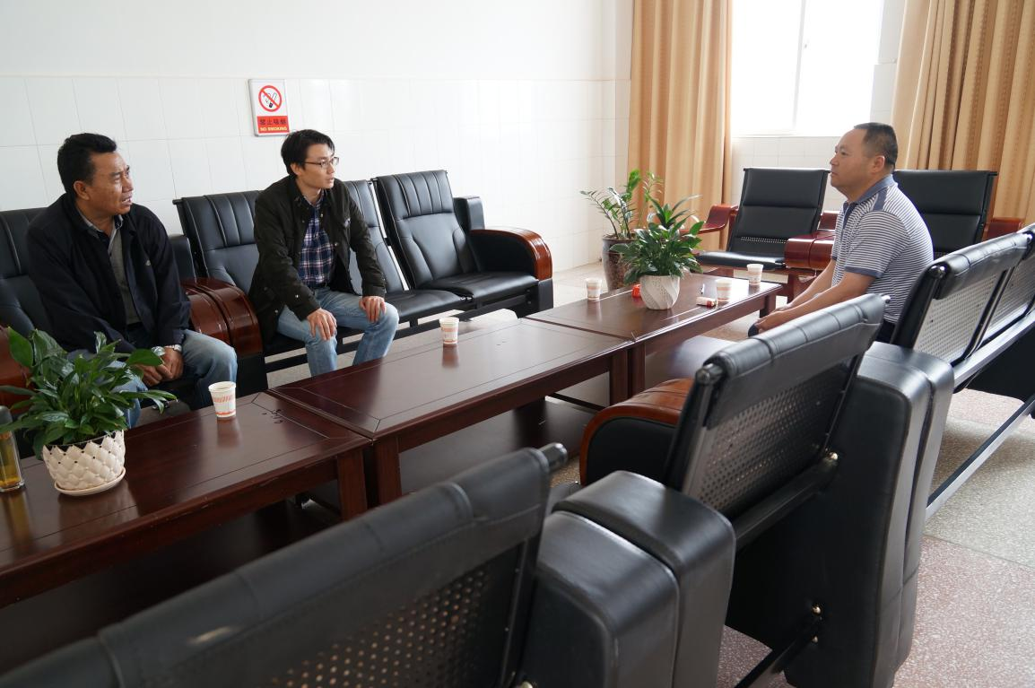

在一年一度的“六一”儿童节即将到来之际，县环保局监测站站长翁学贵、政策法规科科长马光福、监察大队可永福等同志一行，不顾旅途劳累，于2017年5月26日上午来到建兴乡马鹿小学开展“六一”慰问活动。
县环保局监测站站长翁学贵一行领导为建兴小学马鹿小学带来了丰富的学习用品及体育用品，包括套尺500付，语文练习本600本，数学练习本880本，乒乓球拍26付，羽毛球拍26付，羽毛球13筒，铅笔400支，中性笔400支。曾经身为一名教师的翁学贵站长还在慰问仪式上进行了即兴演讲，让学生明白了少先队员是共产主义接班人，肩负着让祖国不断走向繁荣富强的历史使命，引导学生努力学习，加强思想品德修养，做一名优秀的少先队员。
慰问仪式结束，翁站长一行还与建兴乡小学袁副校长进行了座谈，详细了解了建兴乡小学的办学规模、师资配备、硬件设施等关乎学校发展方面的问题，并表示在将来的工作中，将一如既往地关心教育、支持教育。
翁站长一行的到来，不仅为学生们带来了物质上的慰问，更重要的是让学生感受到的社会各界对他们的关心与爱护，感受到社会这个大家庭的温暖，激发了孩子们勤奋学习、努力成才的决心和信心。

